Cafetería SAUCO
Estrategia de crecimiento: carta de café frío de autor para el verano
Trabajo práctico grupal · Dirección de Marketing · MBA Regional 2026
Profesora: Carolina Del Hoyo
Integrantes: [completar los nombres del grupo]
Entrega: viernes 23 de octubre de 2026, 23:59 (campus virtual)
Versión 7. Borrador armado a partir del documento del grupo (Cafeteria_SAUCO.docx). Lo que está entre corchetes y resaltado está pendiente de completar o confirmar. Lo que está en rojo es una guía o un ejemplo para completar y se reemplaza en la versión final. Los textos de justificación de Ansoff, de la rivalidad en Porter y del paso 5 del Growth Roadmap son propuestas para revisar.

1. La cafetería
SAUCO es una cafetería ubicada en una zona céntrica de Montevideo. Atiende de lunes a sábado, de 8:00 a 20:00, con desayuno, almuerzo y merienda. El almuerzo es un menú del día con dos opciones (una vegetariana y otra tradicional) y también ofrece viandas.
SAUCO no elabora nada de lo que vende: todo está tercerizado. Su producto principal es el café uruguayo, que se prepara con distintos métodos y es el más rentable: se vende con un recargo aproximado del 150% sobre su costo.
Equipo: [completar la cantidad de empleados y qué hace cada uno].

2. Matriz de Ansoff
La matriz de Ansoff permite reflexionar sobre las capacidades de la empresa y la permeabilidad del mercado para elegir la estrategia de crecimiento.
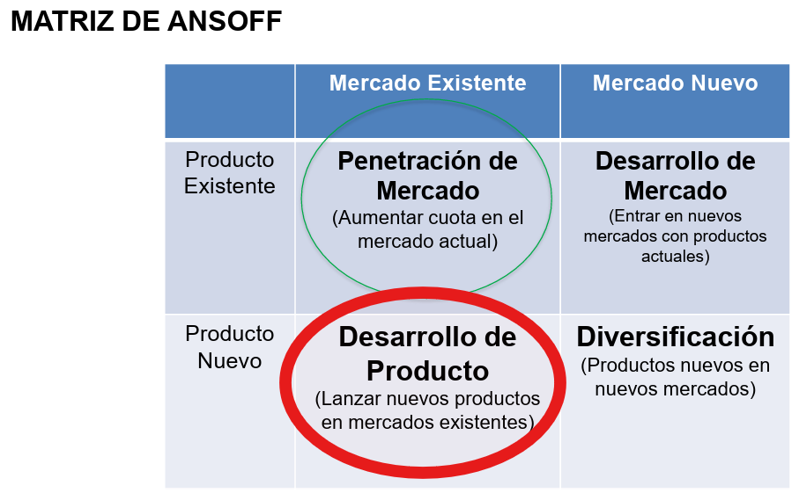
Estrategia elegida: desarrollo de producto, es decir, lanzar un producto nuevo en el mercado existente. El producto nuevo es una carta de 10 tragos de autor de café frío para el verano.
- Por qué no penetración de mercado. En verano el mercado actual de SAUCO se achica por la temporada baja. Vender más de lo mismo al mismo cliente tiene poco para ganar: hace falta un motivo nuevo para consumir.
- Capacidades. SAUCO ya prepara café con distintos métodos y cuenta con el equipo. Como compra todo elaborado, la carta se puede armar con ingredientes ya listos, con poca inversión y sin cocina propia.
- Permeabilidad del mercado. El público joven y de oficinas ya consume en la zona, que además tiene bares alrededor: es un mercado acostumbrado a salir a tomar algo.

3. Cruz de Porter
Análisis de las cinco fuerzas aplicado al mercado de la carta de café frío de autor. Cada fuerza se puntúa de 0 a 5 (5 = fuerza muy alta).
Fuerza | Puntaje | Justificación
Intensidad de la rivalidad competitiva | 4 [confirmar] | Hay cafeterías cercanas que ofrecen productos similares: a 4 cuadras están Culto y Patrimonio, la competencia directa. [Completar: además hay bares alrededor y, en verano, hay menos clientes para repartir.]
Amenaza de nuevos competidores | 4 | La barrera de entrada es baja: otras cafeterías pueden ofrecer productos sustitutos o el mismo café de autor.
Poder de negociación de los proveedores | 2 | SAUCO tiene muchos proveedores: si uno le sube el precio, le compra a otro. [Aclarar si pueden cambiar de marca de café sin perder clientes.]
Amenaza de productos sustitutos | 4 | En verano hay muchas opciones que refrescan, como helado, licuados, jugos naturales y bebidas alcohólicas como la cerveza, y cambiar de una a otra no le cuesta nada al cliente. No llega a 5 porque el café de autor ofrece algo que esos no tienen.
Poder de negociación de los clientes | 2 | Los tragos de café frío de autor son productos únicos, que no se consiguen en otro lado: el cliente no tiene con quién comparar ni adónde ir a pedir lo mismo. [Agregar que se revisaron las cartas de Culto, Patrimonio y los bares de la zona.]

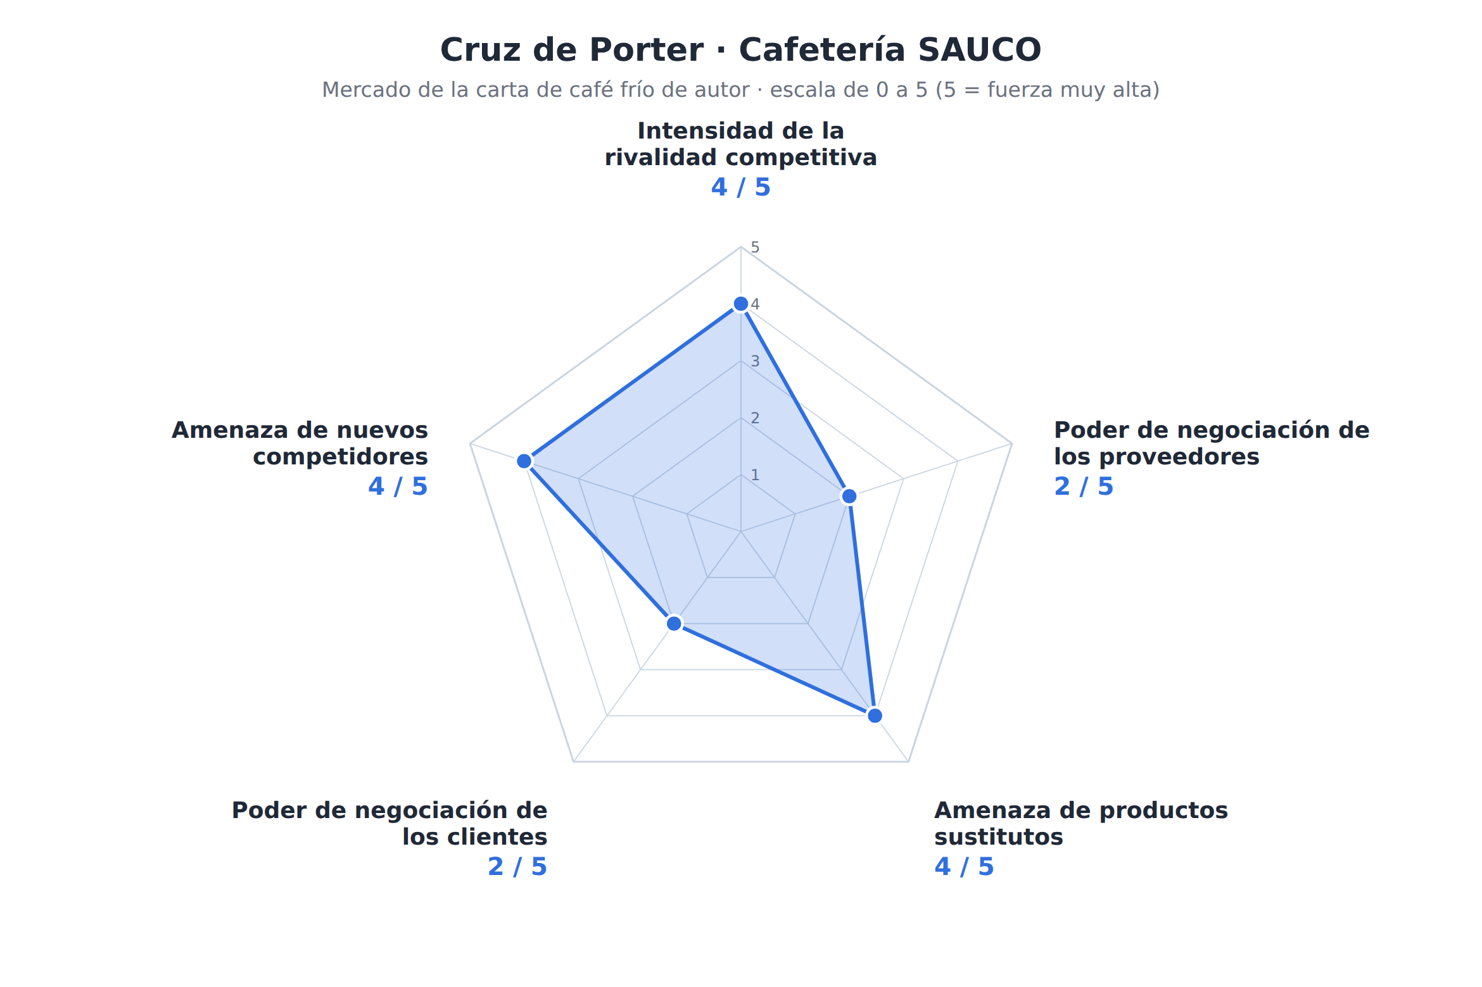
[Propuesta para revisar] Las amenazas más altas son los sustitutos y los nuevos competidores. La ventaja de ofrecer un producto único es real pero temporal, porque una carta de tragos se copia fácil; lo que la protege es la marca y el trabajo del barista.

4. Growth Roadmap

Paso 1. Definición del mercado
La descripción de SAUCO está en la sección 1. Acá se define en qué mercado compite la estrategia.
Elemento | Definición
Mercado | Consumo de café fuera de casa. Los helados, licuados, jugos naturales y bebidas alcohólicas como la cerveza se consideran productos sustitutos (ver Porter).
Clientes | Jóvenes de distintos perfiles (la zona tiene bares alrededor) y también personas de mayor edad. Durante el día hay además movimiento de oficinas.
Zona | Zona céntrica de Montevideo, en los barrios Parque Rodó y Cordón.
Momento de consumo | Take away de la tarde, tipo “after office”: gente que sale del trabajo y se lleva una bebida fría de café. SAUCO atiende de 8:00 a 20:00 (desayuno, almuerzo y merienda); la carta está pensada para el verano, de diciembre a marzo.
Situación y oportunidad | En verano el negocio entra en temporada baja y, además, el local es cerrado, sin espacio al aire libre. Para promover el consumo, el grupo propone una carta de 10 tragos de autor de café frío [con / sin alcohol]. [Propuesta para revisar: al ser para llevar, el local cerrado deja de ser un límite para esta carta.]
Competencia | Directa: las cafeterías cercanas, en particular Culto y Patrimonio, a 4 cuadras. Indirecta: los bares de la zona, que compiten por el mismo público, sobre todo a la tarde.
Estrategia | Desarrollo de producto (ver la matriz de Ansoff): un producto nuevo, la carta de 10 tragos de café frío de autor, para el mercado actual.

Paso 2. Establecer el “size of the prize”
El premio es cuánto se podría vender con la carta nueva durante el verano, de diciembre a marzo: unos 100 días de apertura, de lunes a sábado.
La cuenta queda así: (tickets de la tarde × % que pide el trago + clientes nuevos por día) × precio × unos 100 días.
Un ejemplo con números inventados, solo para ver cómo se lee: 40 tickets por tarde × 20% = 8 tragos, más 4 clientes nuevos = 12 tragos por tarde × $300 = $3.600 por día × 100 días = $360.000 en la temporada. Con el recargo del 150%, la ganancia bruta es de $216.000. Se presentan tres escenarios (conservador, base y optimista) y se explica de dónde sale cada supuesto.
Para completarlo me tienen que pasar estos datos (aunque sean aproximados):
- Tickets por día de la tarde (16 a 20) en verano. Si pueden separar cuántos son para llevar, mejor.
- Ticket promedio actual de esa franja.
- Precio estimado del trago. ¿Tienen una idea, aunque sea un rango?
- Cuánto cae la tarde en verano respecto del resto del año. Sirve para mostrar el techo de lo que se pierde hoy.

Escenario | Tickets de la tarde | % que pide | Clientes nuevos por día | Tragos por día | Precio | Ventas en la temporada
Conservador | [ ] | [ ] | [ ] | [ ] | [ ] | [ ]
Base | [ ] | [ ] | [ ] | [ ] | [ ] | [ ]
Optimista | [ ] | [ ] | [ ] | [ ] | [ ] | [ ]

Cada porcentaje se justifica con algún dato: lo que pasa en bares parecidos o lo que SAUCO vende hoy en la tarde.
Como referencia del techo, lo que SAUCO pierde hoy por la temporada baja en la tarde es: (tickets por día del resto del año − tickets por día en verano) × ticket promedio × días de verano. [Completar.]

Paso 3. Definición del foco a hackear
Foco: recuperar la temporada baja de verano en la franja de la tarde (de 16 a 20), con el take away de una carta de 10 tragos de café frío de autor.
Es coherente con la estrategia de desarrollo de producto y con la definición del mercado: el problema es la caída de las ventas en verano y la carta es el producto nuevo para recuperarlas.
Hipótesis a probar: si SAUCO lanza una carta de 10 tragos de café frío de autor para llevar en la tarde de verano, entonces [X]% de los tickets de la tarde incluirá un trago de la carta, la carta traerá [Z] clientes nuevos por día y cada trago dejará una rentabilidad de [M]% sobre su costo. Se prueba durante todo el verano, de diciembre a marzo, y se mide con los tres indicadores del paso 5.

Paso 4. Definición de la propuesta de valor
Para quienes salen de la oficina o pasan por Parque Rodó y Cordón y quieren llevarse algo fresco en las tardes de verano, SAUCO ofrece una carta de 10 tragos de café frío de autor [con / sin alcohol]: una experiencia que no se consigue en otro lado. A diferencia de las cafeterías y los bares de la zona, que no hacen un producto así, SAUCO la respalda con un barista con trayectoria y con clientes que ya son fieles al local.
- Beneficio principal: la experiencia de autor. El cliente no compra solo un café frío, compra un trago especial, hecho por un barista, que convierte el café en un momento de verano.
- Qué la diferencia: el producto en sí. Ni las cafeterías cercanas (Culto y Patrimonio) ni los bares de la zona hacen hoy cafés de autor como estos, así que la diferencia no está en el precio ni en la ubicación sino en tener algo que los demás no ofrecen.
- Por qué se le puede creer: SAUCO tiene un barista con trayectoria y clientes fieles. Los que ya vuelven al local son la primera audiencia de la carta.

Paso 5. Consensuar KPIs
Son tres indicadores, uno por cada parte de la hipótesis del paso 3. Se acuerdan con el dueño de SAUCO, con una meta y un plazo cada uno.
Indicador | Qué mide | Cómo se calcula | Meta y plazo
% de tickets con un trago de autor | Cuánta gente de la tarde elige la carta | Tickets de la tarde (de 16 a 20) con al menos un trago de la carta ÷ tickets totales de esa franja. | [X]% de los tickets al terminar el verano
Clientes nuevos por día que trae la carta | Si la carta atrae gente que antes no venía | Clientes de la tarde que piden un trago de la carta y compran en SAUCO por primera vez. [Propuesta: preguntarlo en caja al cobrar.] | [Z] clientes nuevos por día, en promedio del verano
Rentabilidad por trago | Cuánto deja cada trago sobre su costo | (Precio del trago − costo del trago) ÷ costo del trago. Se compara con el recargo del 150% que hoy deja el café. | [M]% sobre el costo, durante todo el verano

Duración: la prueba dura solo el verano, de diciembre a marzo. [Propuesta para revisar: seguimiento semanal de los tres indicadores y evaluación final en marzo, para decidir si la carta vuelve el próximo verano.]

5. Riesgos y pasos siguientes
- Estacionalidad: la carta vende solo unos meses del año.
- Alcohol: habilitación, horario y tipo de público, según si los tragos llevan alcohol o no. [Definir.]
- Servicio y complejidad: una carta de 10 tragos lleva más ingredientes y más entrenamiento, y cada trago tarda más que un café, justo cuando hay fila después de la oficina. SAUCO compra todo hecho, así que depende de que los ingredientes lleguen.
- Copia: la carta se imita fácil; la marca y el barista no.
- Dependencia de proveedores y del dólar, por el café importado.
Para reducir el riesgo, la carta se prueba solo durante el verano y se mide con los tres indicadores antes de decidir si se mantiene.
Pendiente del grupo: definir con o sin alcohol, confirmar el puntaje de la rivalidad, conseguir los datos de ventas de SAUCO, completar las metas del paso 5 (en rojo), completar el equipo y confirmar el formato y la extensión del trabajo con la profesora.

